ชุดฝึกทักษะการอ่านและเขียนคำ

คำที่ประวิสรรชนีย์
เล่ม ๑

กลุ่มสาระการเรียนรู้ภาษาไทย
ระดับประถมศึกษา
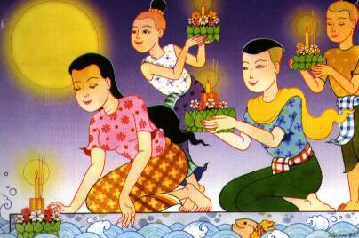

ชุดฝึกทักษะการอ่านและเขียนคำ
คำที่ประวิสรรชนีย์
เล่ม ๑
กลุ่มสาระการเรียนรู้ภาษาไทย
ระดับประถมศึกษา

จัดทำโดย

ศรีวัย พญาปุโรหิต

โรงเรียนอนุบาลดงมหาวัน
สำนักงานเขตพื้นที่การศึกษาประถมศึกษา
เชียงราย เขต ๑

สงวนลิขสิทธิ์ตามกฎหมาย

คำนำ

ชุดฝึกทักษะการอ่านและเขียนคำ คำที่ประวิสรรชนีย์ จัดทำขึ้นเพื่อใช้เป็นสื่อการเรียนรู้ สำหรับนักเรียนที่มีความบกพร่องทางการเรียน หรือ นักเรียนที่มีปัญหาทางการเรียนรู้ ( Learning disabilities ) โดยเริ่มฝึกอ่านและเขียนคำจากแบบฝึกทักษะที่ง่ายๆ ก่อน การฝึกในชุดฝึกทักษะจะต้องฝึกอ่านและเขียนคำซ้ำๆ จนเกิดทักษะในการเรียนรู้จึงฝึกชุดฝึกทักษะเล่มต่อไป
ชุดฝึกทักษะเล่มนี้เหมาะสำหรับครูและผู้ปกครอง ใช้เป็นสื่อการเรียนรู้ เพื่อให้เด็กเข้าใจคำ จดจำคำ สามารถแก้ปัญหาในการอ่านและเขียนคำให้ถูกต้อง นำไปใช้ในชีวิตประจำวันและเป็นพื้นฐานสำหรับชั้นเรียนที่สูงขึ้น

ลงชื่อ
( นางศรีวัย พญาปุโรหิต )
ครูโรงเรียนอนุบาลดงมหาวัน

สารบัญ

ชุดฝึกทักษะคำที่ประวิสรรชนีย์ 1
คำนำ 3
สารบัญ 4
คู่มือการใช้ชุดฝึกทักษะคำที่ประวิสรรชนีย์ 5
ทดสอบก่อนเรียน 6
แบบฝึกอ่านคำที่ประวิสรรชนีย์ที่ขึ้นต้นด้วย กระ- 7
ชุดฝึกทักษะชุดที่ 1-5 8
แบบฝึกอ่านที่ประวิสรรชนีย์ที่ขึ้นต้นด้วย ประ- 15
ชุดฝึกทักษะชุดที่ 1-5 16
แบบฝึกอ่านที่ประวิสรรชนีย์ที่ขึ้นต้นด้วย มะ- 23
ชุดฝึกทักษะชุดที่ 1-5 24
ทดสอบหลังเรียน 31 บันทึก 32เอกสารอ้างอิง 33 ภาคผนวก 34

คู่มือการใช้ชุดฝึกทักษะคำที่ประวิสรรชนีย์

1. นักเรียนเขียนคำทดสอบก่อนเรียนตามคำที่ครูกำหนดจำนวน 5 คำ
2. ครูชี้แจงวิธีการใช้ชุดฝึกทักษะการอ่านและเขียนคำ
3. ครูอธิบายความรู้เกี่ยวกับคำที่ประวิสรรชนีย์
4. นักเรียนฝึกอ่านคำตามครูและฝึกอ่านด้วยตนเอง
5. ครูอธิบายชุดฝึกทักษะทีละชุดก่อนให้นักเรียนทำ
6. อ่านทบทวนคำทุกครั้งก่อนทำชุดฝึกทักษะ
7. นักเรียนทำกิจกรรมลงในชุดฝึกทักษะทีละชุด
8. ครูตรวจผลงานนักเรียนถ้าพบว่าเขียนผิด/ทำไม่ได้ ครูอธิบาย/แนะนำนักเรียนแก้ไขให้ถูกต้อง
9. ก่อนฝึกชุดฝึกทักษะชุดต่อไปให้อ่านทบทวนชุดที่ได้ฝึกผ่านมาแล้ว
10. เมื่อนักเรียนฝึกจนครบทุกชฝึกทักษะ ให้เขียนคำทดสอบหลังเรียน จำนวน 5 คำ เพื่อเปรียบเทียบความก้าวหน้าทางการเรียนรู้
11. ในกรณีได้คะแนนทดสอบหลังเรียนน้อยกว่าเกณฑ์ที่กำหนดต้องฝึกชุดฝึกทักษะชุดเดิมซ้ำจนกว่าจะทดสอบผ่านเกณฑ์ที่กำหนด จึงฝึกอ่านและ เขียนคำชุดต่อไป

เกณฑ์ เขียนได้ 3 คำขึ้นไป ถือว่าผ่านเกณฑ์

คำแนะนำ ให้นักเรียนเขียนคำที่ประวิสรรชนีย์ที่ขึ้นต้นด้วย กระ -
ตามคำบอกของครู/ผู้ปกครอง

ทดสอบก่อนเรียน
1. 2.
.................................................................. .................................................................
................................................................... .................................................................
3. 4.
.................................................................. .................................................................
.................................................................. ...................................................................
5.
..................................................................
.................................................................

ผม/หนู........................................................เขียนได้ คำ
ลงชื่อครู/ผู้ปกครอง...........................................................................
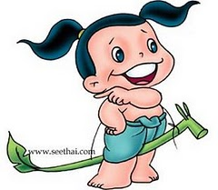

แบบฝึกอ่านคำที่ประวิสรรชนีย์ ( คำที่มี สระอะ )

คำแนะนำ ให้นักเรียนอ่านออกเสียงคำที่ ประวิสรรชนีย์
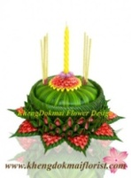
ตามครู/ผู้ปกครอง

คำที่ประวิสรรชนีย์ คือ คำที่มี สระอะ

คำที่ประวิสรรชนีย์ ที่ขึ้นต้นด้วย กระ-

เช่น กระทะ กะทิ กะปิ กะลา กะละมัง
กะหล่ำปลี กระจ่าง กระจุก กระจิบ กระจอก
กระชาก กระชาย กระเช้า กระซู่ กระซิบ
กระดูก กระดอง กระเด็น กระตือรือร้น
กระโปรง กระเป๋า กระถาง กระถิน กระแต
กระทง กระทบ กระแทก กระทรวง
กระรอก กระหาย กระหึ่ม กระหม่อม

แบบฝึกทักษะที่ 1
เติมพยางค์/คำที่หายไปและอ่าน

...........จ่าง ...........าย ...........จิก ...........จุก ............จิบ
...........ชาก ..........ซิบ ...........เด็น ...........ถาง .........แทก

คัดคำที่ ประวิสรรชนีย์

............................................................................................................................................................................................................................................................................

.........................................................................................................................................................................................................................................................................

... .......................................................................................................................................................................................................................................................................

...........................................................................................................................................................................................................................................................................

..........................................................................................................................................................................................................................................................................

...........................................................................................................................................................................................................................................................................

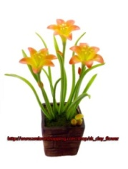

แบบฝึกทักษะที่ 2

เติมคำที่ ประวิสรรชนีย์ ลงในช่องว่าง

กะทิ กะปิ กระถิน
กระหาย กระหึ่ม กระเช้า

- ............................................ ทำมาจากกุ้งตัวเล็กๆ
- คุณแม่ใช้ ........................................ ทำของหวาน
- ฉันรู้สึก .....................................................น้ำมาก
- ใน ..........................................มีดอกไม้สีสดสวย
- ต้น ............................................. ..ขึ้นที่ริมรั้วบ้าน
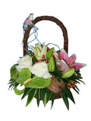

แบบฝึกทักษะที่ 3

นำคำที่ ประวิสรรชนีย์ แต่งประโยค

1. กระทะ
.................................................................................................................................................................................................................................
................................................................................................................................................................................................................................

2. กระแต
................................................................................................................................................................................................................................
...............................................................................................................................................................................................................................

3. กระทง
........................................................................................................................................................................................................................
.......................................................................................................................................................................................................................

4. กระดูก
........................................................................................................................................................................................................................
......................................................................................................................................................................................................................

5. นกกระจอก
........................................................................................................................................................................................................................
........................................................................................................................................................................................................................
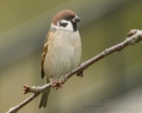

แบบฝึกทักษะที่ 4

เติมคำที่ ประวิสรรชนีย์ ลงในช่องว่างตรงกับภาพ

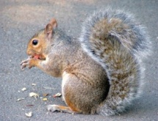
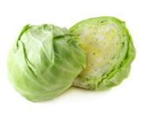

...................................................................

...................................................................

...................................................................

...................................................................

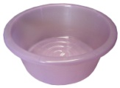
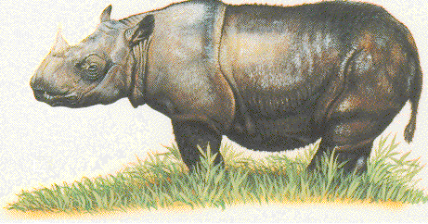

...................................................................

...................................................................

...................................................................

...................................................................

แบบฝึกทักษะที่ 5

เติมคำที่ ประวิสรรชนีย์ ลงในแผนภาพความคิด

......................................
.......................................
......................................
.......................................
......................................
.......................................
......................................
.......................................
......................................
.......................................
ขึ้นต้นด้วยกระ-

......................................
.......................................

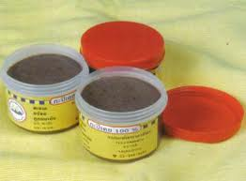

คำแนะนำ ให้นักเรียนเขียนคำที่ ประวิสรรชนีย์ที่ข้นต้นด้วย กระ-
ตามคำบอกของครู/ผู้ปกครอง

ทดสอบหลังเรียน
1. 2.
...................................................... ..........................................................
...................................................... ..........................................................
3. 4.
...................................................... .........................................................
...................................................... ..........................................................
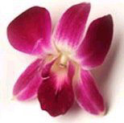
5.
...........................................................
.............................................................

เกณฑ์ เขียนคำได้ 5 คำ ดีมาก
เขียนคำได้ 4 คำ ดี
เขียนคำได้ 3 คำ ผ่าน
เขียนคำได้ 0 – 2 คำ ไม่ผ่าน

ผม/หนู..................................................................เขียนได้ คำ
ลงชื่อ.......................................................................ครู/ผู้ปกครอง
คำแนะนำ ให้นักเรียนเขียนตามคำที่ประวิสรรชนีย์ที่ข้นต้นด้วย ประ- ตามคำบอกของครู/ผู้ปกครอง

ทดสอบก่อนเรียน
1. 2.
......................................................... .........................................................
........................................................ ..........................................................
3. 4.
...................................................... ......................................................
...................................................... ......................................................
5.
.......................................................................
......................................................................

ผม/หนู............................................................เขียนได้ คำ
ลงชื่อครู/ผู้ปกครอง..................................................................................

แบบฝึกอ่านคำที่ประวิสรรชนีย์

คำแนะนำ ให้นักเรียนอ่านออกเสียงคำที่ประวิสรรชนีย์
ตามครู/ผู้ปกครอง

คำที่ประวิสรรชนีย์ คือคำที่มีสระอะ

คำที่ประวิสรรชนีย์ที่ขึ้นต้นด้วย ประ-

เช่น ประการ ประกาศ ประกอบ ประจำ
ประชา ประชุม ประถม ประทับ
ประทาน ประเทศ ประนอม ประเพณี
ประพาส ประพฤติ ประมง ประมุข
ประลอง ประวัติ ประสาน ประสงค์
ประสม ประหลาด ประหยัด
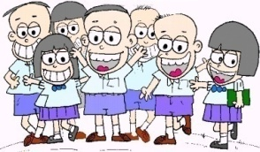

แบบฝึกทักษะที่ 1

เติมคำที่หายไปและฝึกอ่าน

.......การ .....กอบ .......ชุม ........ทับ .......นอม
.......พาส ........มุข .......ลอง ........สาน ..... ... สม

คัดคำที่ ประวิสรรชนีย์

............................................................................................................................................................................................................................................................................

.........................................................................................................................................................................................................................................................................

... .......................................................................................................................................................................................................................................................................

...........................................................................................................................................................................................................................................................................

..........................................................................................................................................................................................................................................................................

...........................................................................................................................................................................................................................................................................

แบบฝึกทักษะที่ 2

นำคำที่ประวิสรรชนีย์ เติมลงในช่องว่าง

ประกาศ ประจำ ประเทศ
ประถม ประพฤติ ประสม

1. ....................................ไทยมีความเจริญก้าวหน้า
2. ฉันขยันอ่านหนังสือเป็น ....................................
3. แดงเป็นนักเรียนชั้น...........................ศึกษาปีที่ ๑
4. เด็กดีมีความ .........................................เรียบร้อย
5. ผู้ใหญ่บ้าน ...............................ข่าวเสียงตามสาย

แบบฝึกทักษะที่ 3

นำคำที่ประวิสรรชนีย์ แต่งประโยค

1. รับประทาน
...................................................................................................................................................................................................................................
....................................................................................................................................................................................................................................

2. ประหลาด
...................................................................................................................................................................................................................................
...................................................................................................................................................................................................................................

3. ประมง
....................................................................................................................................................................................................................................
.....................................................................................................................................................................................................................................

4. ประหยัด
......................................................................................................................................................................................................................................
....................................................................................................................................................................................................................................

- ประสงค์
.......................................................................................................................................................................................................................................
.....................................................................................................................................................................................................................................

แบบฝึกทักษะที่ 4

เติมคำที่ ประวิสรรชนีย์ ลงในช่องว่างตรงกับภาพ

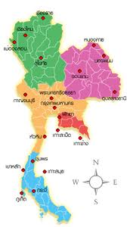

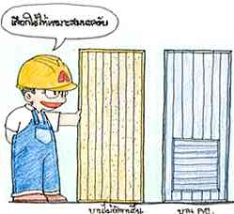

...................................................................

...................................................................

...................................................................

...................................................................

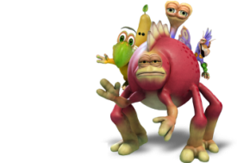

...................................................................

...................................................................

...................................................................

...................................................................

แบบฝึกทักษะที่ 5

เติมคำที่ ประวิสรรชนีย์ ลงในแผนภาพความคิด

......................................
.......................................
......................................
.......................................

......................................
.......................................
ขึ้นต้นด้วย ประ -
......................................
.......................................

......................................
.......................................
......................................
.......................................

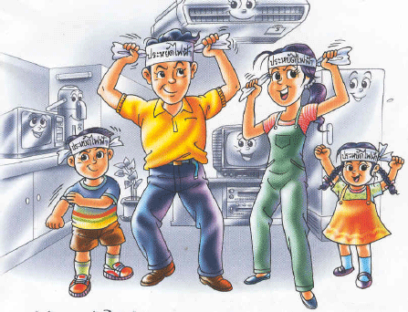

คำแนะนำ นักเรียนเขียนคำที่ ประวิสรรชนีย์ ที่ข้นต้นด้วย ประ-
ตามคำบอกของครู/ผู้ปกครอง

ทดสอบหลังเรียน
1. 2.
............................................................... .................................................................
.............................................................. ................................................................
3. 4.
.............................................................. ...............................................................
.............................................................. ...............................................................
5.
....................................................................
....................................................................

เกณฑ์ เขียนคำได้ 5 คำ ดีมาก
เขียนคำได้ 4 คำ ดี
เขียนคำได้ 3 คำ ผ่าน
เขียนคำได้ 0 – 2 คำ ไม่ผ่าน

ผม/หนู..................................................................เขียนได้ คำ
ลงชื่อ................................................................................ครู/ผู้ปกครอง

คำแนะนำ ให้นักเรียนเขียนคำที่ประวิสรรชนีย์ ที่ขึ้นต้นด้วย มะ - ตามคำบอกของครู/ผู้ปกครอง

ทดสอบก่อนเรียน
1. 2.
...................................................................... .............................................................................
..................................................................... ..............................................................................

3. 4.
.................................................................... ............................................................................
....................................................................... ...........................................................................
5.
..........................................................................................
...........................................................................................

ผม/หนู..............................................................เขียนได้ คำ
ลงชื่อครู/ผู้ปกครอง...................................................................................

ฝึกอ่านคำที่ประวิสรรชนีย์

คำแนะนำ นักเรียนฝึกอ่านคำที่ ประวิสรรชนีย์ ที่ข้นต้นด้วย มะ- ตามคำบอกของครู/ผู้ปกครอง

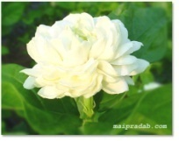
คำที่ประวิสรรชนีย์ คือ คำที่มี สระอะ

คำที่ประวิสรรชนีย์ที่ขึ้นต้นด้วย มะ –

เช่น มะระ มะขาม มะขามเทศ
มะเขือ มะเขือพวง มะเขือยาว มะเขือเทศ
มะเขือม่วง มะดัน มะนาว มะปราง
มะพร้าว มะไฟ มะเฟือง มะม่วง
มะยม มะรุม มะละกอ มะลิ มะลิลา
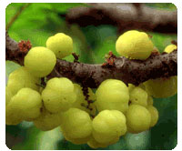

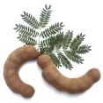
แบบฝึกทักษะที่ 1

เติมพยางค์/คำที่หายไปและฝึกอ่าน

........ระ มะ..... ......ยม ......เขือ มะเขือ........
มะ......ยาว ......เขือเทศ มะเขือ...... ......ดัน .......ปราง

คัดคำที่ประวิสรรชนีย์

............................................................................................................................................................................................................................................................................

.........................................................................................................................................................................................................................................................................

... .......................................................................................................................................................................................................................................................................

...........................................................................................................................................................................................................................................................................

..........................................................................................................................................................................................................................................................................

...........................................................................................................................................................................................................................................................................

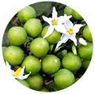

แบบฝึกทักษะที่ 2

นำคำที่ ประวิสรรชนีย์ เติมลงในช่องว่าง

มะระ มะลิ มะขามเทศ
มะละกอ มะเฟือง มะรุม

1. ดอก ........................................ มีสีขาวกลิ่นหอม
2. .................................................... ดิบใช้ทำส้มตำ
3. ..........................................เป็นสมุนไพรพื้นบ้าน
4. ต้น ............................................. ขึ้นริมฝั่งแม่น้ำ
5. ผล...........................................................มีรสขม
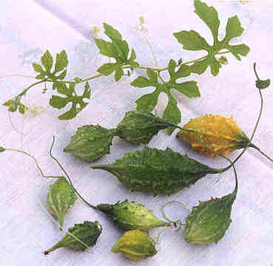

แบบฝึกทักษะที่ 3

นำคำที่ ประวิสรรชนีย์ แต่งประโยค

1. มะพร้าว
. ..................................................................................................................................................................................................................................
....................................................................................................................................................................................................................................

2. มะเขือเทศ
...................................................................................................................................................................................................................................
...................................................................................................................................................................................................................................

3. มะปราง
.....................................................................................................................................................................................................................................
.....................................................................................................................................................................................................................................

4. มะนาว
......................................................................................................................................................................................................................................
.....................................................................................................................................................................................................................................

- มะม่วง
.......................................................................................................................................................................................................................................
.......................................................................................................................................................................................................................................
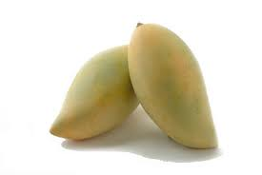

แบบฝึกทักษะที่ 4

เติมคำที่ ประวิสรรชนีย์ ลงในช่องว่างตรงกับภาพ

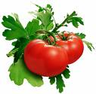
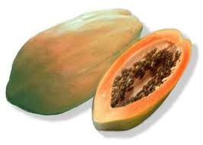

...................................................................

...................................................................

...................................................................

...................................................................

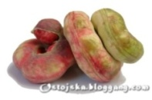
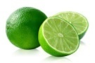

...................................................................

...................................................................

...................................................................

...................................................................

แบบฝึกทักษะที่ 5

เติมคำที่ ประวิสรรชนีย์ ลงในแผนภาพความคิด

......................................
.......................................
......................................
.......................................

......................................
.......................................
ขึ้นต้นด้วย มะ -
......................................
.......................................

......................................
.......................................
......................................
.......................................

คำแนะนำ ให้นักเรียนเขียนคำที่ ประวิสรรชนีย์ ที่ข้นต้นด้วย มะ- ตามคำบอกของครู/ผู้ปกครอง

ทดสอบหลังเรียน
1. 2.
............................................................. ..............................................................
............................................................. ...............................................................
3. 4.
............................................................ ................................................................
............................................................ ...............................................................
5.
...................................................................
..................................................................

เกณฑ์ เขียนคำได้ 5 คำ ดีมาก
เขียนคำได้ 4 คำ ดี
เขียนคำได้ 3 คำ ผ่าน
เขียนคำได้ 0 – 2 คำ ไม่ผ่าน

ผม/หนู..................................................................เขียนได้ คำ
ลงชื่อ.......................................................................ครู/ผู้ปกครอง

บันทึก
....................................................................................................................................................................................................................................
...................................................................................................................................................................................................................................
..................................................................................................................................................................................................................................
..................................................................................................................................................................................................................................
....................................................................................................................................................................................................................................
...................................................................................................................................................................................................................................
..................................................................................................................................................................................................................................
..................................................................................................................................................................................................................................
.....................................................................................................................................................................................................................................
...................................................................................................................................................................................................................................
..................................................................................................................................................................................................................................
..................................................................................................................................................................................................................................
....................................................................................................................................................................................................................................
...................................................................................................................................................................................................................................
..................................................................................................................................................................................................................................
..................................................................................................................................................................................................................................
....................................................................................................................................................................................................................................
...................................................................................................................................................................................................................................
..................................................................................................................................................................................................................................
..................................................................................................................................................................................................................................
....................................................................................................................................................................................................................................
...................................................................................................................................................................................................................................
..................................................................................................................................................................................................................................
..................................................................................................................................................................................................................................
....................................................................................................................................................................................................................................
...................................................................................................................................................................................................................................

.

.เอกสารอ้างอิง

กรมวิชาการ คู่มือชุดพื้นฐานภาษาสำหรับใช้ควบคู่กับหนังสือเรียนภาษาไทยชั้นประถมศึกษาปีที่ 2 เล่ม 1 กรุงเทพมหานคร : คุรุสภาลาดพร้าว, 2533.
กรมวิชาการ คู่มือชุดพื้นฐานภาษา สำหรับใช้ควบคู่กับหนังสือเรียนภาษาไทย
ชั้นประถมศึกษาปีที่ 2 เล่ม 2 กรุงเทพมหานคร : คุรุสภาลาดพร้าว, 2533.
ฝ่ายวิชาการ สำนักพิมพ์อักษรพิพัฒน์ พจนานุกรมคำศัพท์ภาษาไทย ชั้นประถมศึกษาปีที่ 3 กรุงเทพมหานคร : บริษัท สำนักพิมพ์พิพัฒน์ จำกัด, 2538.
สุภกานต์ อินอากร หนังสือ ชุดรักษาไทย สระและมาตราตัวสะกด กรุงเทพมหานคร.
สำนักพิมพ์แม็ค นิตยสารแม็ค ชั้นประถมศึกษาปีที่ 3 กรุงเทพมหานคร :บริษัท สำนักพิมพ์แม็ค จำกัด , 2545.
คณะกรรมการการชำระพจนานุกรมราชบัณฑิตสถาน พจนานุกรมฉบับราชบัณฑิตสถาน : บริษัทนานมีบุ๊คส์พับลิเคชั่น จำกัด, 2546.

ภาคผนวก

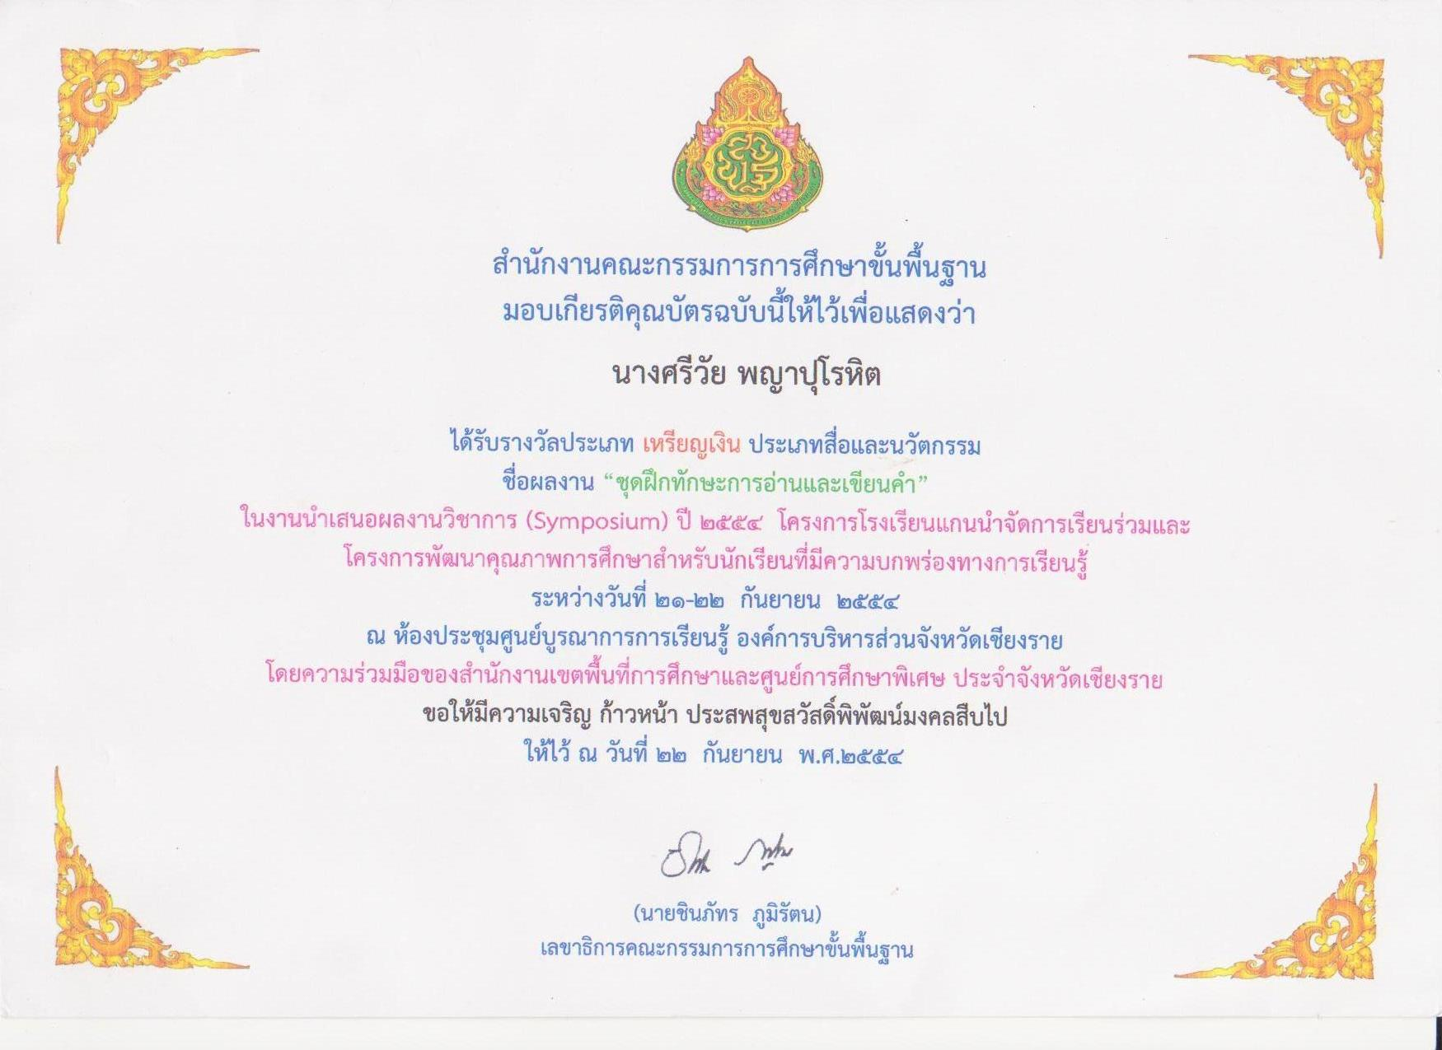

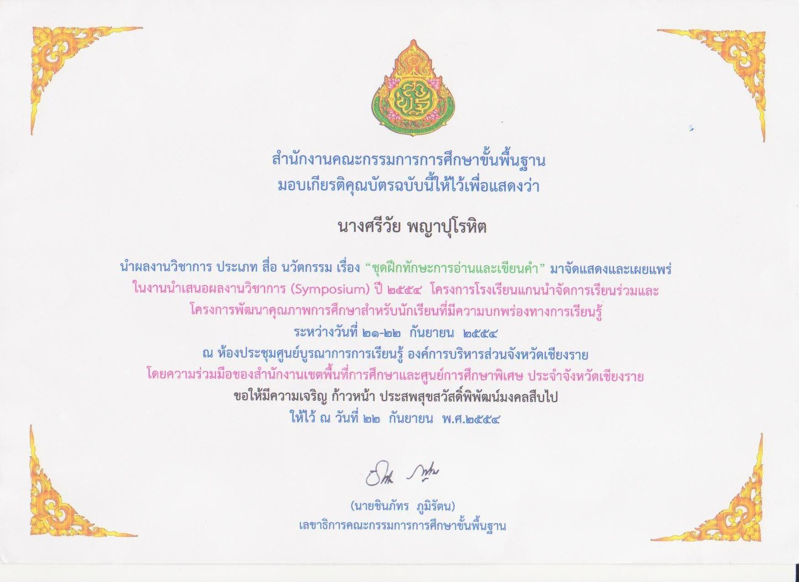

ประวัติผู้จัดทำ
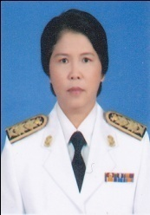

ชื่อ นางศรีวัย พญาปุโรหิต
วัน เดือน ปี เกิด ๐๒ ตุลาคม ๒๕๐๕
วุฒิการศึกษา ปริญญาตรี ศึกษาศาสตร์บัณฑิต ( ประถมศึกษา )
มหาวิทยาลัยสุโขทัยธรรมาธิราช
บรรจุเข้าทำงาน ๑๙ พฤษภาคม ๒๕๒๔
ตำแหน่งปัจจุบัน ครูชำนาญการพิเศษ กลุ่มสาระการเรียนรู้วิทยาศาสตร์ ระดับประถมศึกษา
โรงเรียนอนุบาลดงมหาวัน สำนักงานเขตพื้นการศึกษาประถมศึกษา เชียงราย เขต ๑

ประสบการณ์ทำงาน
- ครูแกนนำภาษาไทยและบูรณาการระดับประถมศึกษา (Master Teacher) ตามโครงการยกระดับคุณภาพครูทั้งระบบ ของสำนักงานเขตพื้นที่การศึกษาประถมศึกษา เชียงราย เขต ๑
๒ . รองประธานชมรมห้องสมุด ของสำนักงานเขตพื้นที่การศึกษาประถมศึกษา เชียงราย เขต ๑
๓. คณะทำงานกลุ่มสาระวิทยาศาสตร์ ของสำนักงานเขตพื้นที่การศึกษาประถมศึกษา เชียงราย เขต ๑
๔ . คณะทำงานโครงการพัฒนาคุณภาพการศึกษาสำหรับนักเรียนที่มีความบกพร่องทางการเรียนรู้
ของสำนักงานเขตพื้นที่การศึกษาประถมศึกษา เชียงราย เขต ๑

